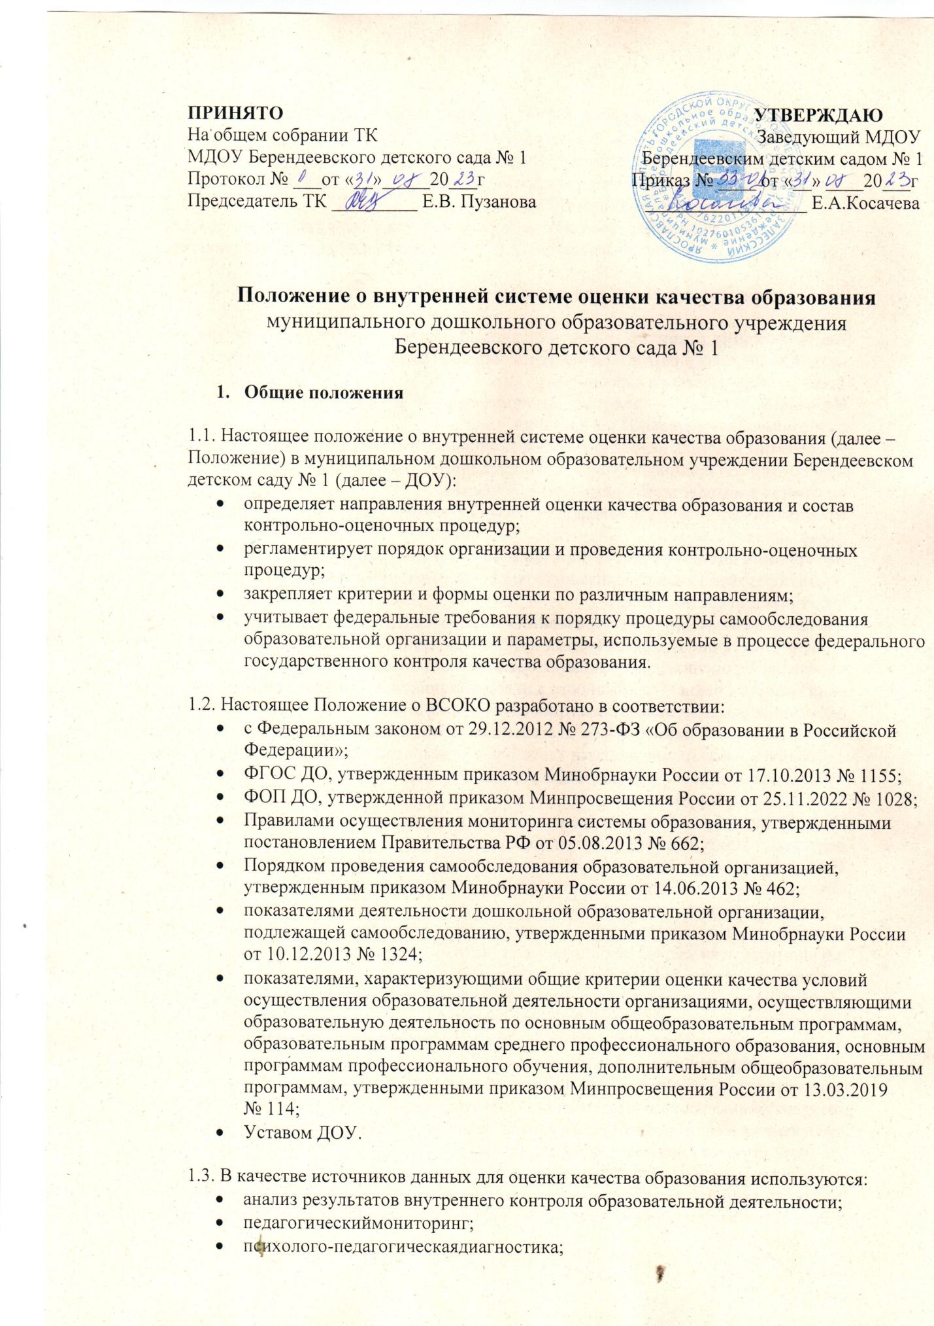

- социологическое анкетирование (участников образовательных отношений);
- аналитические отчеты педагогов ДОУ (об итогах реализации ОП ДО, созданных условиях для качественной реализации ОП ДО);
- наблюдение организованной образовательной деятельности, мероприятий, организуемых педагогами ДОУ.
1.4. Настоящее Положение, все дополнения и изменения к нему рассматриваются и принимаются педагогическим советом ДОУ, утверждаются приказом заведующего.

1.5. В настоящем положении используются следующие термины:

Амплификация развития — максимальное обогащение личностного развития детей на основе широкого развертывания разнообразных видов деятельности, а также общения детей со сверстниками и взрослыми.
Взрослые (родители) — родители (законные представители), педагогические и иные работники образовательной организации.
Воспитание — часть целостного образовательного процесса на основе духовно- нравственных и социокультурных ценностей и принятых в обществе правил и норм поведения в интересах человека, семьи, общества.
Воспитанники — лица, осваивающие образовательную программу дошкольного образования.
Внутренняя оценка качества образования — процедуры, организуемые и проводимые самой образовательной организацией: педагогами, воспитанниками, родителями (законными представителями).
Внешняя оценка качества образования — целостная система диагностических и оценочных процедур, реализуемых в ДОУ. Критерий — признак, на основании которого производится оценка, классификация оцениваемого объекта.
Доступность среды — доступность для воспитанников, в том числе детей с ограниченными возможностями здоровья и детей-инвалидов, всех помещений, где осуществляется образовательная деятельность, свободный доступ детей, в том числе детей с ограниченными возможностями здоровья, к играм, игрушкам, материалам, пособиям, обеспечивающим все основные виды детской активности, исправность и сохранность материалов и оборудования.
Дошкольное образование — уровень общего образования наряду с начальным общим, основным общим и средним общим образованием.
Инклюзивное образование — обеспечение равного доступа к образованию для всех обучающихся с учетом разнообразия особых образовательных потребностей и индивидуальных возможностей.
Инновационная деятельность — деятельность, ориентированная на совершенствование научно-педагогического, учебно-методического, организационного, правового, финансово-экономического, кадрового, материально-технического обеспечения системы образования и осуществляемая в форме реализации инновационных проектов и программ организациями, осуществляющими образовательную деятельность, и иными действующими в сфере образования организациями, а также их объединениями.
Качество образования — комплексная характеристика образовательной деятельности и подготовки обучающегося, выражающая степень их соответствия федеральным государственным образовательным стандартам, федеральным государственным требованиям и (или) потребностям физического или юридического лица, в интересах которого осуществляется образовательная деятельность, в том числе степень достижения планируемых результатов образовательной программы.
Качество условий — это выполнение санитарно-гигиенических норм организации образовательного процесса, организация питания в дошкольном учреждении, реализация мер по обеспечению безопасности воспитанников в организации образовательного процесса.
Мониторинг — систематическое отслеживание процессов, результатов, других характеристик образовательной системы для выявления соответствия (или несоответствия) ее развития и функционирования заданным целям.
Образование — единый целенаправленный процесс воспитания и обучения, являющийся общественно значимым благом и осуществляемый в интересах человека, семьи, общества и государства, а также совокупность приобретаемых знаний, умений, навыков, ценностных установок, опыта деятельности и компетенции определенных объема и сложности в целях интеллектуального, духовно-нравственного, творческого, физического и (или) профессионального развития человека, удовлетворения его образовательных потребностей и интересов.
Образовательная область — структурные единицы, представляющие определенные направления развития и образования детей.
Образовательная среда — система условий социализации и индивидуализации детей.
Образовательная деятельность — деятельность по реализации образовательных программ.
Образовательная программа — комплекс основных характеристик образования (объем, содержание, планируемые результаты) и организационно-педагогических условий, который представлен в виде учебного плана, календарного учебного графика, рабочих программ учебных предметов, курсов, дисциплин (модулей), иных компонентов, оценочных и методических материалов, а также в предусмотренных федеральным законом случаях – в виде рабочей программы воспитания, календарного плана воспитательной работы, форм аттестации.
Присмотр и уход за детьми — комплекс мер по организации питания и хозяйственно- бытового обслуживания детей, обеспечению соблюдения ими личной гигиены и режима дня.
Развивающая предметно-пространственная среда — это специфические для каждой программы организации (группы) образовательное оборудование, материалы, мебель и т. п. в сочетании с определенными принципами разделения пространства организации (группы).
Средства обучения и воспитания — приборы, оборудование, включая спортивное оборудование и инвентарь, инструменты (в том числе музыкальные), учебно-наглядные пособия, компьютеры, информационно-телекоммуникационные сети, аппаратно-программные и аудиовизуальные средства, печатные и электронные образовательные и информационные ресурсы и иные материальные объекты, необходимые для организации образовательной деятельности.
Социокультурные ценности — основные жизненные смыслы, определяющие отношение человека к окружающей действительности и детерминирующие основные модели социального поведения, которыми руководствуется человек в повседневной жизни и деятельности.
Уклад — общественный договор участников образовательных отношений, опирающийся на базовые национальные ценности, содержащий традиции региона и ДОУ, задающий культуру поведения сообществ, описывающий предметно-пространственную среду, деятельность и социокультурный контекст.
Участники образовательных отношений — обучающиеся, родители (законные представители) несовершеннолетних обучающихся, педагогические работники и их представители, организации, осуществляющие образовательную деятельность.
Федеральный государственный образовательный стандарт (ФГОС) — совокупность обязательных требований к образованию определенного уровня и (или) к профессии, специальности и направлению подготовки, утвержденных в зависимости от уровня образования федеральным органом исполнительной власти, осуществляющим функции по выработке и реализации государственной политики и нормативно-правовому регулированию в сфере общего образования.
Федеральная образовательная программа дошкольного образования (ФОП ДО) — представляет собой учебно-методическую документацию, в состав которой входят федеральная рабочая программа воспитания, примерный режим и распорядок дня дошкольных групп, федеральный календарный план воспитательной работы и иные компоненты.
Целевые ориентиры дошкольного образования — социально-нормативные возрастные характеристики возможных достижений ребенка на этапе завершения уровня дошкольного образования.

- Цели и задачи ВСОКО

2.1.Цель ВСОКО – установить соответствие качества дошкольного образования в ДОУ действующему законодательству РФ в сфере образования.

2.2. Задачи ВСОКО:
- формирование механизма единой системы сбора, обработки и хранения информации о состоянии качества образования в ДОУ;
- систематическое отслеживание и анализ состояния системы образования в ДОУ для принятия обоснованных и своевременных управленческих решений, направленных на повышение качества дошкольного образования;
- устранение эффекта неполноты и неточности информации о качестве образования как на этапе планирования образовательных результатов, так и на этапе оценки эффективности деятельности по достижению соответствующего качества образования.

2.3. Назначение ВСОКО – обеспечение ДОУ информацией:
о качестве образовательной деятельности по реализации ОП ДО в ДОУ;
качестве условий в детском саду, обеспечивающих реализацию ОП ДО;
качестве образовательных результатов, достигнутых при реализации ОП ДО.

2.4. Основными принципами ВСОКО в ДОУ являются:
- принцип объективности, достоверности, полноты и системности информации о качестве образования;
- принцип открытости, прозрачности процедур оценки качества образования;
- принцип доступности информации о состоянии и качестве образования для участников образовательных отношений;
- принцип оптимальности использования источников первичных данных для определения показателей качества и эффективности образования (с учетом возможности их многократного использования);
- принцип инструментальности и технологичности используемых показателей (с учетом существующих возможностей сбора данных, методик измерений, анализа и интерпретации данных, подготовленности потребителей к их восприятию);
- принцип взаимного дополнения оценочных процедур, установление между ними взаимосвязей и взаимозависимостей;
- принцип соблюдения морально-этических норм при проведении процедур оценки качества образования в ДОУ.

3. Организация технология ВСОКО

3.1. Процесс ВСОКО состоит из следующих этапов:

3.1.1.Нормативно-установочный этап:
• изучение нормативных правовых документов, регламентирующих ВСОКО;
• подготовка приказа о проведении ВСОКО в ДОУ;
• определение направлений, основных показателей, критериев, инструментария ВСОКО;
• определение организационной структуры, ответственных лиц, которые будут осуществлять оценку качества образования.
3.1.2. Информационно-диагностический этап:
• сбор информации с помощью подобранных методик.
3.1.3. Аналитический этап:
• анализ полученных результатов;
• сопоставление результатов с нормативными показателями,
• установление причин отклонения, оценка рисков.
3.1.4. Итогово-прогностический этап:
• предъявление полученных результатов на уровень педагогического коллектива, родительской общественности;
• разработка дальнейшей стратегии работы ДОУ.

3.2. Источниками данных для оценки качества образования являются:
• контроль;
• мониторинг;
•самообследование,
• анкетирование;
• социологический опрос;
• статистическая отчетность
• и другие диагностические материалы.

3.3. Для осуществления процедуры внутренней оценки системы качества образования в ДОУ составляется план – график реализации мероприятий ВСОКО на учебный год, в котором определяются направления, критерии и показатели оценки, сроки и периодичность, ответственные исполнители.

3.4. Организационная структура ДОУ, занимающаяся оценкой качества образования и интерпретацией полученных результатов, включает в себя: администрацию ДОУ, педагогический совет, группа мониторинга ДОУ, временные структуры (рабочие группы педагогов, комиссии и др.).
Администрация ДОУ:
- формирует блок локальных актов, регулирующих функционирование ВСОКО ДОУ и приложений к ним, утверждает их приказом руководителя ДОУ и контролирует их исполнение;
- разрабатывает мероприятия и готовит предложения, направленные на совершенствование системы ВСОКО ДОУ, участвует в этих мероприятиях;
- обеспечивает на основе образовательной программы проведение в ДОУ контрольно-оценочных процедур, мониторинговых, социологических и статистических исследований по вопросам качества образования;
- организует систему мониторинга качества образования в ДОУ, осуществляет сбор, обработку, хранение и представление информации о состоянии и динамике развития;
- анализирует результаты оценки качества образования на уровне ДОУ; - организует изучение информационных запросов основных пользователей ВСОКО; - обеспечивает условия для подготовки педагогов ДОУ и общественных экспертов к осуществлению контрольно-оценочных процедур;
- обеспечивает предоставление информации о качестве образования на различные уровни оценки качества образования;
- формирует информационно-аналитические материалы по результатам оценки качества образования (анализ работы ДОУ за учебный год, самообследование деятельности ДОУ);
- принимает управленческие решения по развитию качества образования на основе анализа результатов, полученных в процессе реализации ВСОКО;
Группа мониторинга:
- разрабатывает методики оценки качества образования; участвует в разработке системы показателей, характеризующих состояние и динамику развития ДОУ;
- участвует в разработке критериев оценки результативности профессиональной деятельности педагогов ДОУ;
- содействует проведению подготовки работников ДОУ и общественных экспертов по осуществлению контрольно-оценочных процедур;
- проводит экспертизу организации, содержания и результатов мониторинга уровня развития обучающихся и формируют предложения по их совершенствованию;
- готовит предложения для администрации по выработке управленческих решений по результатам оценки качества образования на уровне ДОУ.
Педагогический совет ДОУ:
- принимает участие в формировании информационных запросов основных пользователей ВСОКО ДОУ;
- принимает участие в обсуждении системы показателей, характеризующих состояние и динамику развития системы образования;
- принимает участие в экспертизе качества образовательных результатов, условий организации образовательного процесса в ДОУ;
- участие в оценке качества и результативности труда работников ДОУ;
- содействует организации работы по повышению квалификации педагогических работников, развитию их творческих инициатив;
- принимает участие в обсуждении системы показателей, характеризующих состояние и динамику развития системы образования в ДОУ;
- заслушивает информацию и отчеты педагогических работников, доклады представителей организаций и учреждений, взаимодействующих с ДОУ по вопросам образования и воспитания обучающихся, в том числе сообщения о проверке соблюдения санитарно-гигиенического режима в ДОУ, об охране труда, здоровья и жизни обучающихся и другие вопросы образовательной деятельности ДОУ.

3.5. Показатели и критерии оценки по всем направлениям внутренней оценки качества образования, технология проведения оценки качества образования представлены в приложении«Инструментарий проведения внутренней оценки качества образования ДОУ» к настоящему Положению « О внутренней системе оценки качества образования муниципального дошкольного образовательного учреждения Берендеевского детского сада № 1»

3.6. Аналитический отчет по итогам проведения внутренней оценки качества образования оформляется в схемах, графиках, таблицах, диаграммах, отражается в справочно-аналитических материалах, содержащих констатирующую часть, выводы и конкретные, реально выполнимые рекомендации.

3.7.Результаты оценки качества образования рассматриваются на итоговом Педагогическом совете, Общем собрании в конце учебного года.

4. Реализация и содержание ВСОКО
4.1. Реализация ВСОКО в ДОУ осуществляется посредством:
- контроля;
-мониторинга.
4.2. В ДОУ осуществляются следующие виды контроля:
- плановый,
- внеплановый (оперативный),
- административный.
4.3. Плановый контроль осуществляется в соответствии с планом работы ДОУ, который обеспечивает периодичность и исключает нерациональное дублирование в его организации.
4.3.1. Виды планового контроля:
* Тематический контроль – изучение и анализ деятельности ДОУ по одному направлению деятельности.
* Текущий контроль – изучение результатов образовательной деятельности, выявление отрицательных и положительных тенденций, отбор наиболее рациональных методов работы.
* Комплексный контроль- изучение и анализ по всем направлениям деятельности в одной из возрастных групп ДОУ.
4.3.2. Требования к проведению тематического контроля:
- до начала проведения тематического контроля руководитель ДОУ за 30 календарных дней издаёт приказ о сроках, теме предстоящего контроля, назначении комиссии, утверждении плана-задания, установлении сроков представления итоговых материалов;
- план-задание определяет специфические особенности (вопросы) контроля и должен обеспечить получение достоверной информации, сравнимость результатов контроля и обоснованность выводов в итоговом материале.
План-задание предстоящего контроля составляется заведующим;
- продолжительность тематического контроля не должна превышать 5 дней (в 1 группе);
-проверяющие имеют право запрашивать необходимую информацию, изучать документацию, относящуюся к предмету контроля;
- результаты контроля оформляются в виде аналитической справки с отражением в ней фактов, выводов и предложений;
- информация о результатах контроля доводится до работников ДОУ в течение 7 дней с момента его завершения;
- должностные лица после ознакомления с результатами контроля должны поставить подпись под итоговым материалом контроля, удостоверяющую, что они поставлены в известность о результатах контроля. При этом они вправе сделать запись в итоговом материале о несогласии с результатами контроля в целом или по отдельным фактам и выводам. Если нет возможности получить подпись проверяемого, запись об этом делает председатель комиссии, осуществляющий проверку, или руководитель ДОУ;
- руководитель ДОУ по результатам тематического контроля в течение 7 дней издает приказ.
4.3.3. Требования к текущему контролю:
- направления и периодичность текущего контроля определяются годовым планом и результатами внутреннего контроля;
- результаты текущего контроля оформляются в виде графиков, циклограмм, схем с краткими выводами и предложениями;
- результаты текущего контроля доводятся до сведения сотрудников на совещаниях при заведующей, методических совещаниях.
4.4. Внеплановый (оперативный) контроль осуществляется для установления фактов и проверки сведений о нарушениях, указанных в обращениях физических или юридических лиц с жалобами на нарушения их прав и законных интересов, и урегулирования конфликтных ситуаций между участниками образовательного процесса.
4.5.Административный контроль - контроль по выполнению нормативно правовых и локальных актов ДОУ, выявление нарушений законодательства РФ.
4.5.1. Требования к административному контролю:
- направление и периодичность регламентируется локальными актами ДОУ;
- ответственность за проведение административного контроля несет руководитель; - результаты выносятся на административные планерки и собрание трудового коллектива.

4.6. В ДОУ проводится мониторинг оценки качества образования, при этом используются следующие методы:
• педагогическое исследование (наблюдение, изучение документов, продуктов детской деятельности и т.д.);
• опросные (беседы, интервью, анкетирование, социологический опрос и т.д.); диагностические (решения психолого-педагогических ситуаций т.д.);
• самообследование;
• статистическая отчетность и другие диагностические материалы.

4.7.Направления мониторинговых исследований:

4.7.1. Качество содержания и организации образовательной деятельности:
1) качество ОП ДО, соответствие требованиям ФОП ДО
2) качество образовательного процесса (организованного взрослым и самостоятельной детской деятельности);
3) качество взаимодействия всех участников образовательных отношений.

4.7.2. Качество условий, обеспечивающих образовательную деятельность:
1) качество финансовых условий,
2) качество материально-технических условий,
3) качество психолого-педагогических условий,
4) качество кадровых условий,
5) качество развивающей предметно-пространственной среды.

4.7.3. Качество результатов освоения образовательной программы:
1) качество освоения детьми содержания ОП ДО,
2) достижения обучающихся в конкурсах, соревнованиях, олимпиадах
3) здоровье обучающихся,
4) удовлетворенность родителей (законных представителей) обучающихся качеством образовательных результатов.

5.Основные результаты реализации внутренней системы оценки качества образования:
• формирование единой системы диагностики и контроля состояния образования, обеспечивающей определение факторов и своевременное выявление изменений, влияющих на качество образования в ДОУ;
• получение объективной информации о функционировании и развитии системы образования в ДОУ, тенденциях его изменения и причинах, влияющих на его уровень;
• предоставления всем участникам образовательных отношений и общественности достоверной информации о качестве образования;
• принятие обоснованных и своевременных управленческих решений по совершенствованию образования и повышение уровня информированности потребителей образовательных услуг при принятии таких решений; прогнозирование развития образовательной системы в ДОУ.

6. Подведение итогов и оформление результатов внутренней оценки качества образования
6.1. Формой отчета является аналитическая справка, которая предоставляется не позднее 7 дней с момента завершения ВСОКО.
6.2. По итогам ВСОКО проводятся заседания педагогического совета ДОУ и общее собрания трудового коллектива.
6.3. По окончании учебного года, на основании аналитической справки по итогам ВСОКО, определяются: качество условий образования в ДОУ, сопоставление с нормативными показателями, проблемы, пути их решения и приоритетные задачи ДОУ для реализации ООП ДОв новом учебном году.
6.4. Аналитические данные являются документальной основой для составления ежегодного отчета о результатах самообследования ДОУ, для разработки и корректировки программы развития ДОУ, основных образовательных программ дошкольного образования, адаптированных образовательных программ дошкольного образования, дополнительных общеразвивающих программ ДОУ, годового плана ДОУ.

7. Делопроизводство
7.1. Результаты ВСОКО (информационно – аналитические справки, таблицы, диаграммы и др.) оформляются на бумажных и электронных носителях и хранятся в течение трех лет.
7.2. По истечении срока хранения документация по результатам ВСОКО передается в архив ДОУ.
8. Заключительные положения
8.1. Придание гласности и открытости результатам оценки качества образования осуществляется путем предоставления информации заказчикам и потребителям образовательных услуг, в том числе посредством размещения отчета о самообследовании на официальном сайте детского сада.
8.2. Лица, осуществляющие оценку качества образования в детском саду, несут ответственность за достоверность излагаемых сведений, представляемых в отчетных документах по итогам оценки.
8.3. Настоящее Положение подлежит согласованию с педагогическим советом.
8.4. В настоящее Положение могут быть внесены изменения и дополнения на основе решения педагогического совета.
8.5. Изменения и дополнения в настоящее Положение не влекут изменений и дополнений в ОП ДО.

